Персональная выставка как условие самореализации дошкольника
Пояснительная записка
Творческие способности заложены в человеке от рождения, но сами по себе они не развиваются. Главная суть в том, чтобы условия жизни, наличие воли, дали возникнуть тем способностям, которые заложила в него природа. Положительное эмоциональное состояние основа психического здоровья и эмоционального благополучия детей. Психологией признаётся тот факт, что в каждой личности заложено позитивное начало, предназначение которого направляет человека по пути его самореализации.
Всем детям свойственна потребность в творчестве, и решить эту проблему возможно через занятия изобразительной деятельностью. А поскольку эта деятельность является источником хорошего настроения, то следует всячески поддерживать и развивать интерес к ней, а так же стремление и желание ребёнка участвовать в конкурсах, выставках разного уровня.
Творчество даёт человеку переживание своей целостности, оно отражает его мир, его стремления, желания, переживания. В момент творчества ребёнок, как и взрослый, наиболее полно и глубоко переживает себя как личность, осознаёт свою индивидуальность.
Таким образом, важное условие самореализации ребёнка – это ориентация на творческую деятельность и на её результат.
Одним из условий самореализации ребёнка могут явиться персональные выставки его творческих работ. Хотя бы одна персональная выставка позволит выйти ему из состояния зажатости, для некоторых воспитанников это может быть основа, а иногда и единственная возможность для того, чтобы получить жизненно важные практические навыки, которые в дальнейшей жизни станут не только досугом, но и профилизацией их жизненного статуса.
Персональная выставка – это даже не форма работы, а своеобразное мероприятие, событие в жизни ребёнка и всего коллектива, один из важнейших результатов личностных достижений ребёнка. Это демонстрация работ одного ребёнка за определённый период времени, она помогает отследить в динамике развитие ребёнка, формирование его личности, творческой индивидуальности. Экспозиция работ ребёнка, представленная на выставке, позволяет увидеть, какой жанр больше привлекает ребёнка, в какой технике ему нравится работать. Можно сопоставить ранние работы ребёнка и более поздние, проследить, какие успехи, достижения были за эти годы.
Цель: создать условия для самореализации личности дошкольника, проявления его потенциальных возможностей, их актуализации и дальнейшем развитии.
Принципы организации персональной выставки:
создание комфортной среды общения для развития способностей ребёнка;
развитие творческого потенциала воспитанника, творческой индивидуальности, раскрытия себя как личности в глазах сверстников;
приобретение умений и навыков в построении общения с окружающими, являющимися участниками его персональной выставки.
Подготовка персональной выставки проходила поэтапно.
Первый этап – деятельностный (наиболее продолжительный). Организованные занятия изобразительной деятельностью, индивидуальная работа с ребёнком и самостоятельная его работа, которая претерпевает всевозможные дополнения, доработки, изменения. 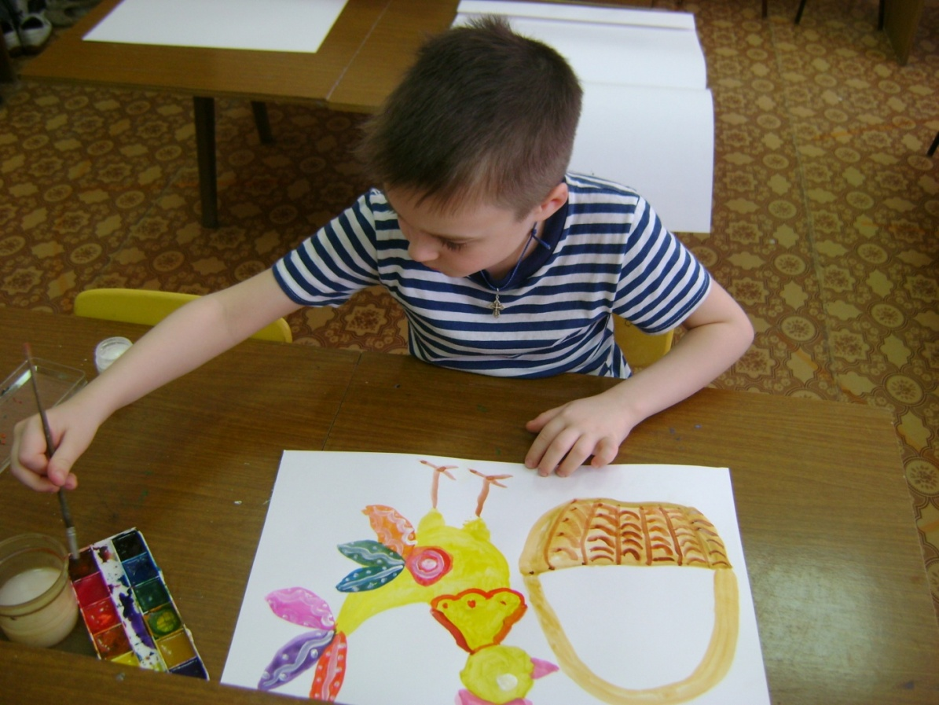
Второй этап – подготовительный. Определение сроков выставки, отбор с ребёнком и его родителями работ для выставки, выбор общей темы, которая формулируется из тематики отобранных работ, разработка рекламы персональной выставки. 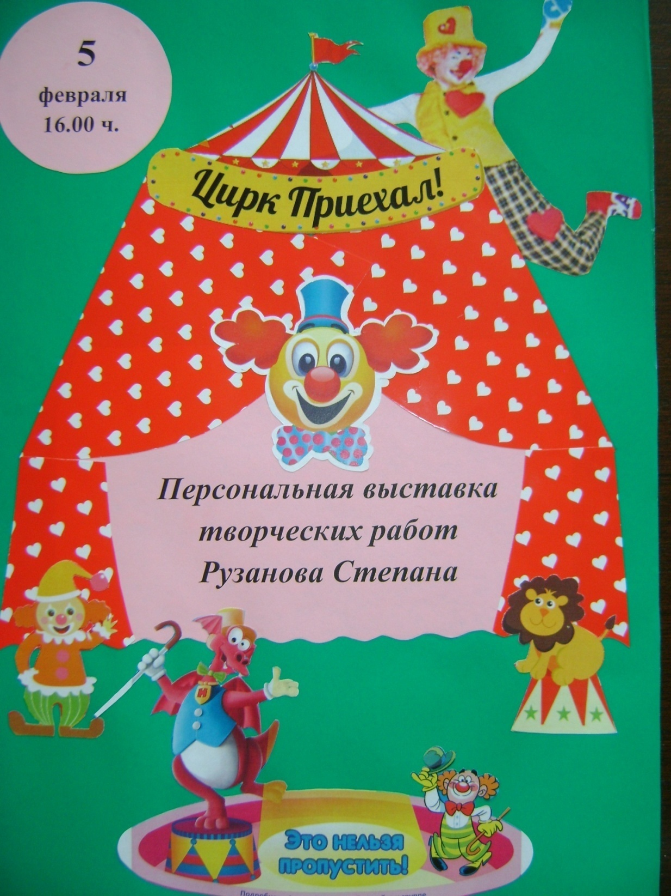
Третий этап - выбор формы представления индивидуальных творческих работ. Подбор литературного или музыкального материала (если требуется) и если таковой имеется. При возникновении проблем обходимся собственными силами. Чаще всего мы используем собственное словотворчество, что всегда приветствуется детьми и забавляет их. Сочинение стихов занятие не из лёгких, поэтому мы начали с вопросов по картине и подбора рифмы к заключительным словам в каждой фразе, например, рассматриваем с детьми одну из картин «Тигрёнок-музыкант», которая будет представлена на персональной выставке:
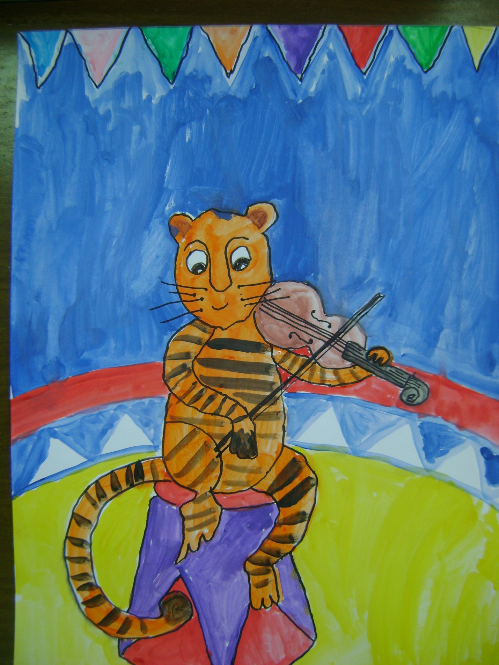
Речь воспитателя | Ответы детей
- Мы с вами сейчас попробуем сочинить стихотворение к этой картине. Будем подбирать подходящие слова к ней и запоминать их, чтобы потом включить в наше стихотворение. Как вы думаете, кого изобразил наш художник?  - Конечно же, все сразу узнали этого циркового артиста. А что он делает?  - А если он умеет играть на скрипке, как можно про него сказать одним словом, кто он?  - Совершенно верно. Уже два слова у нас есть. Запомните их. Как вы думаете, каждый сможет играть на скрипке, чтобы выступать перед зрителями? Что для этого нужно?  - А всё-таки, что же самое главное  нужно иметь, чтобы стать артистом, радовать зрителей своей игрой?  - Конечно же, талант. Вот и ещё одно замечательное слово есть для нашего стихотворения.  - Ну, а теперь приступим к сочинению нашего стихотворения. Я начну фразу, а вы кончайте, хором дружно отвечайте:  - Вот тигрёнок…  Всеми признанный…  В руки скрипочку…  Душа зрителя…  - Стихотворение готово. Может кто-то из вас запомнил, и может его прочитать? (в случае затруднения, стихотворение озвучивает воспитатель). | - Это тигрёнок  - Играет на скрипке  - Скрипач, музыкант  - Учиться играть на скрипке  - Ходить в музыкальную школу  - Чтобы тебе нравилась музыка, нравилось играть на музыкальном инструменте  - А, я догадался, талант, талант нужен!  - музыкант  - талант  - берёт (возьмёт)  - поёт
Задания по сочинению стихов постепенно усложняли. Например, картина «Весёлый клоун». 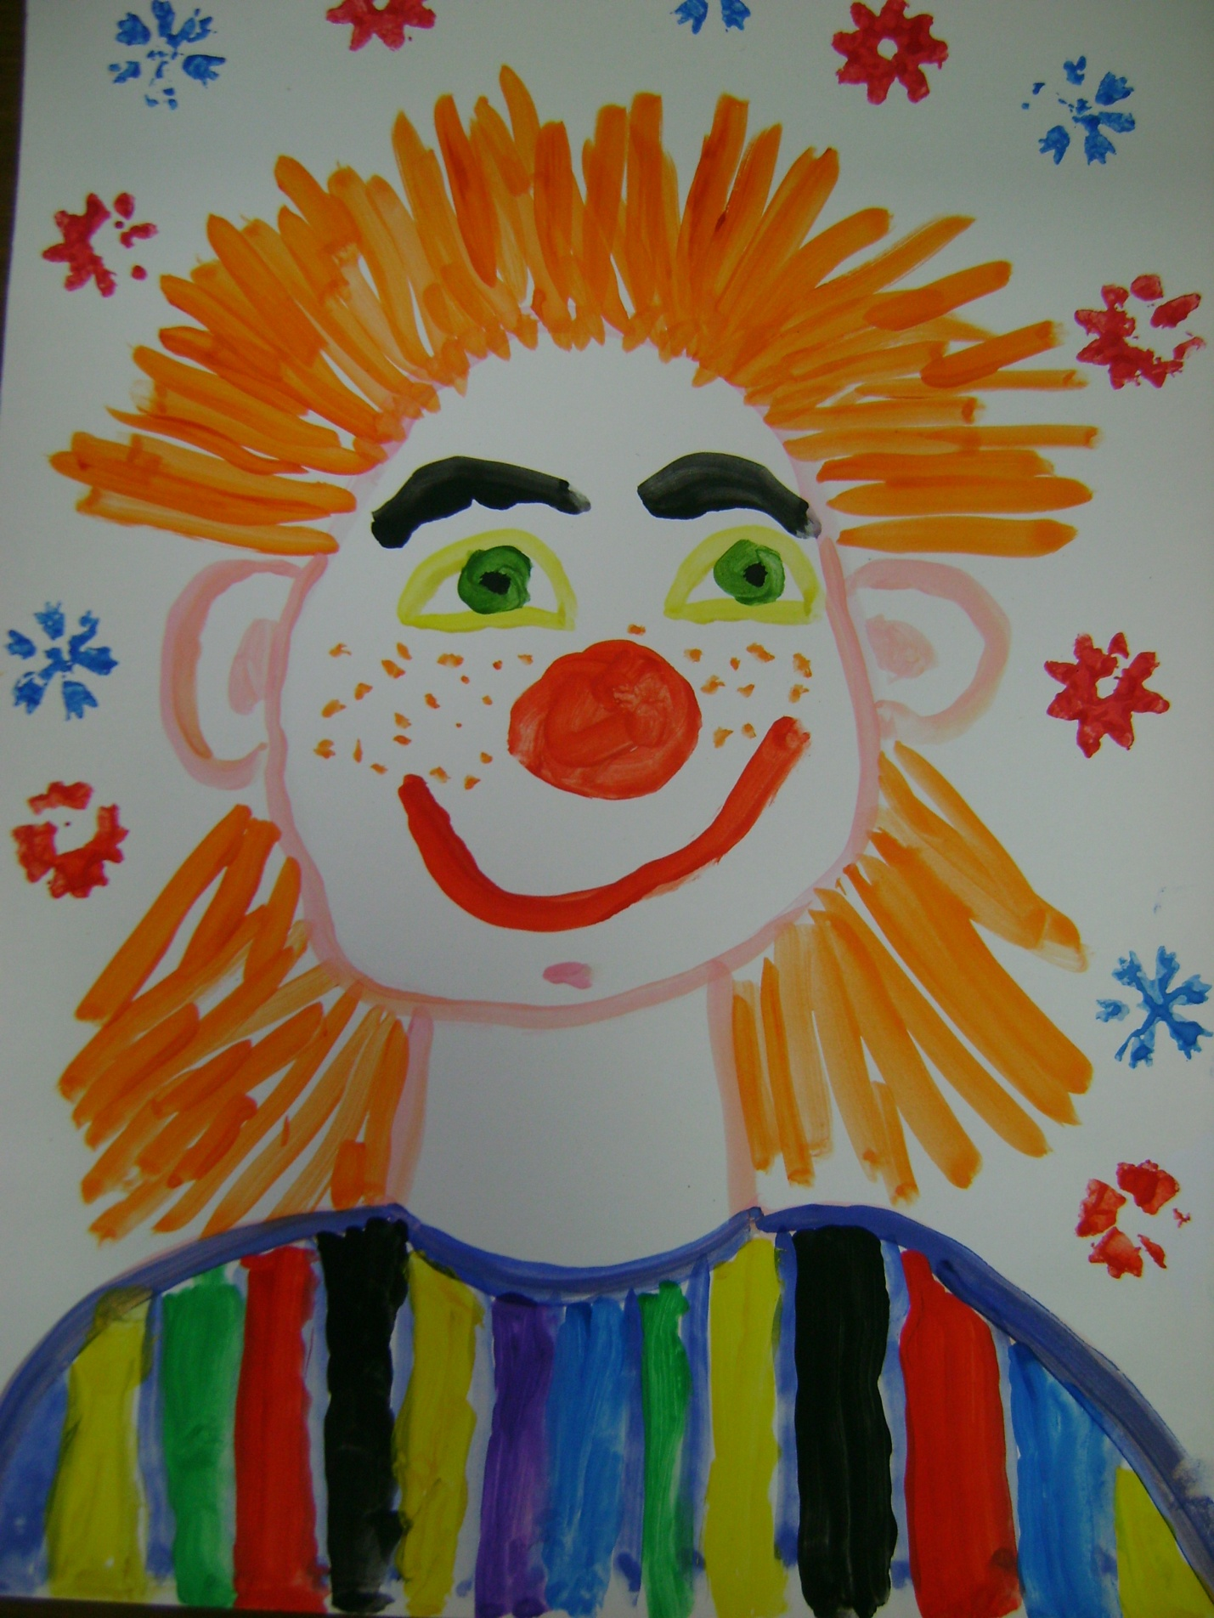
Читаем детям два четверостишья из авторского стихотворения и предлагаем выбрать из него строки, которые больше всего подходят к данной картине.
Клоун в цирке каждый вечер Яркий Рыжий с красным носом
Сколько радости от встречи – Задаёт он всем вопросы,
Балагурит и хохочет, Получает оплеухи,
Рассмешит, кого захочет. Лечит нас от лени, скуки.
Дети решили, что лучше подходят выделенные строки, и получилось новое стихотворение:
Клоун Рыжий с красным носом
Задаёт он всем вопросы,
Балагурит и хохочет,
Рассмешит, кого захочет.

Вот ещё один вариант задания для детей по сочинению стихотворения. К картине «Силач». Перефразировав авторский текст, у них получилось собственное стихотворение.
Гири пляшут по плечам Почему гигант-силач,
Удалого силача. Как малыш играет в мяч?
Да такому силачу Лишь гиганту-силачу
Даже горы по плечу! Этот мячик по плечу.

А это детский вариант стихотвреия:

Лишь гиганту-силачу эта штанга по плечу.
Запросто поднимет гири, он же самый силиный в мире!

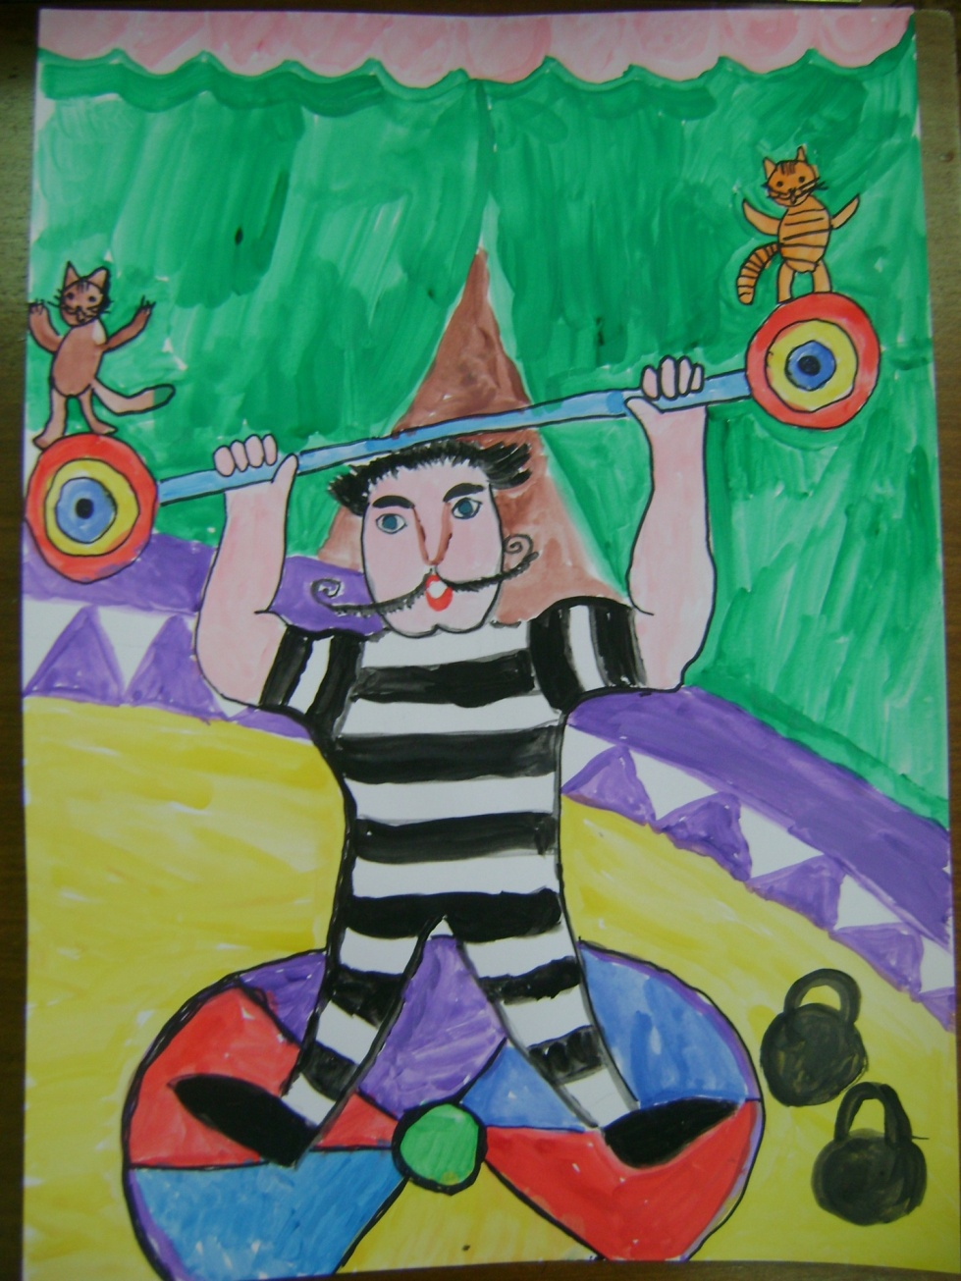
И вот картины готовы для обрамления. Заключение картины в раму очень важный момент, потому что, как говорят художники: картина без рамы считается незаконченной. В этом процессе участвует не только автор, но и, как в словотворчестве, вся группа. Дети советуют, какой лучше подойдёт фон для картины или цвет рамы. Далее назначаем экскурсовода из числа детей (по желанию) и приступаем к организации пространства для проведения персональной выставки и комфортного созерцания картин. 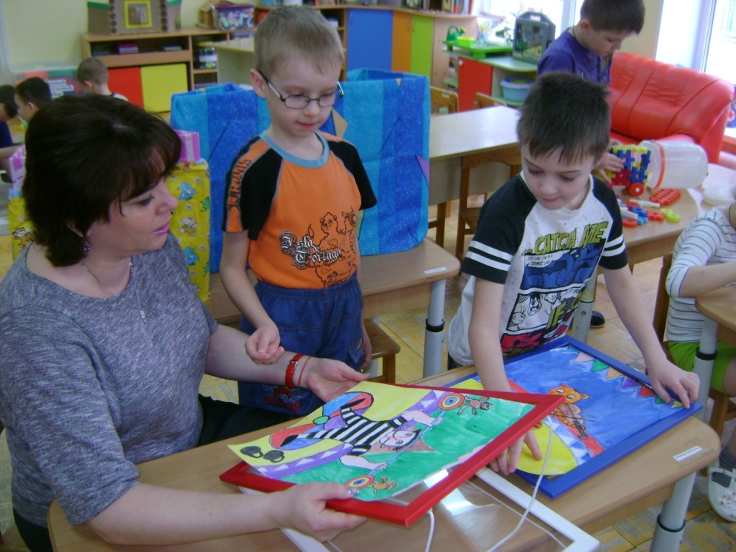
Четвертый этап – презентация творческих работ (заключительный)
Торжественное открытие выставки под звуки «Выходного марша» И.О. Дунаевского к к/ф «Цирк», представление воспитателем автора и темы его выставки, исполнение автором в сопровождении вокальной группы песни З. Левиной «Я умею рисовать». 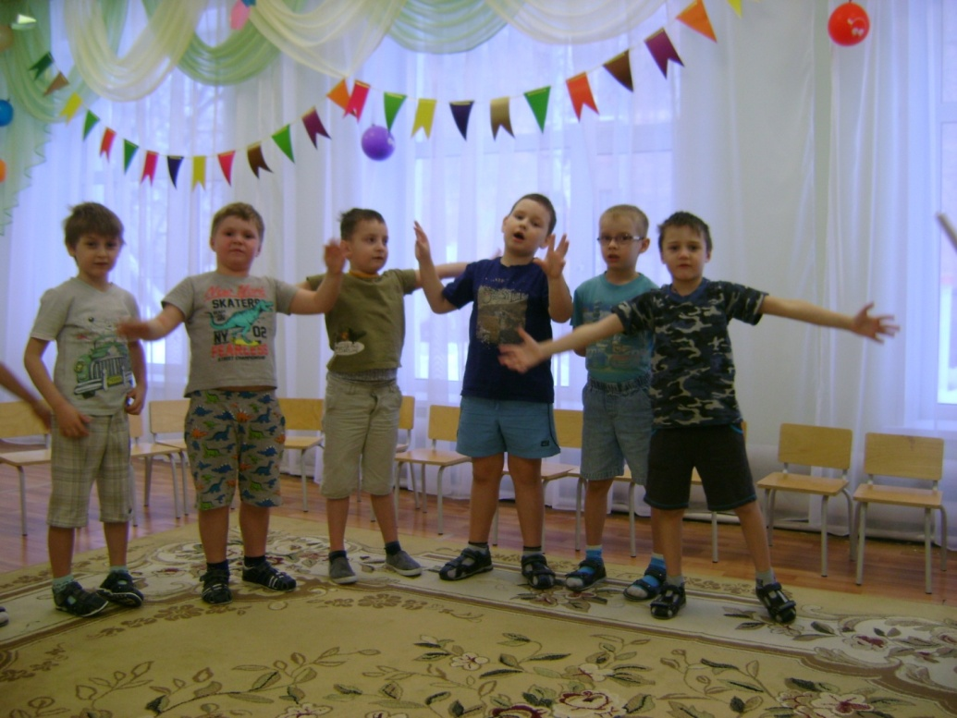

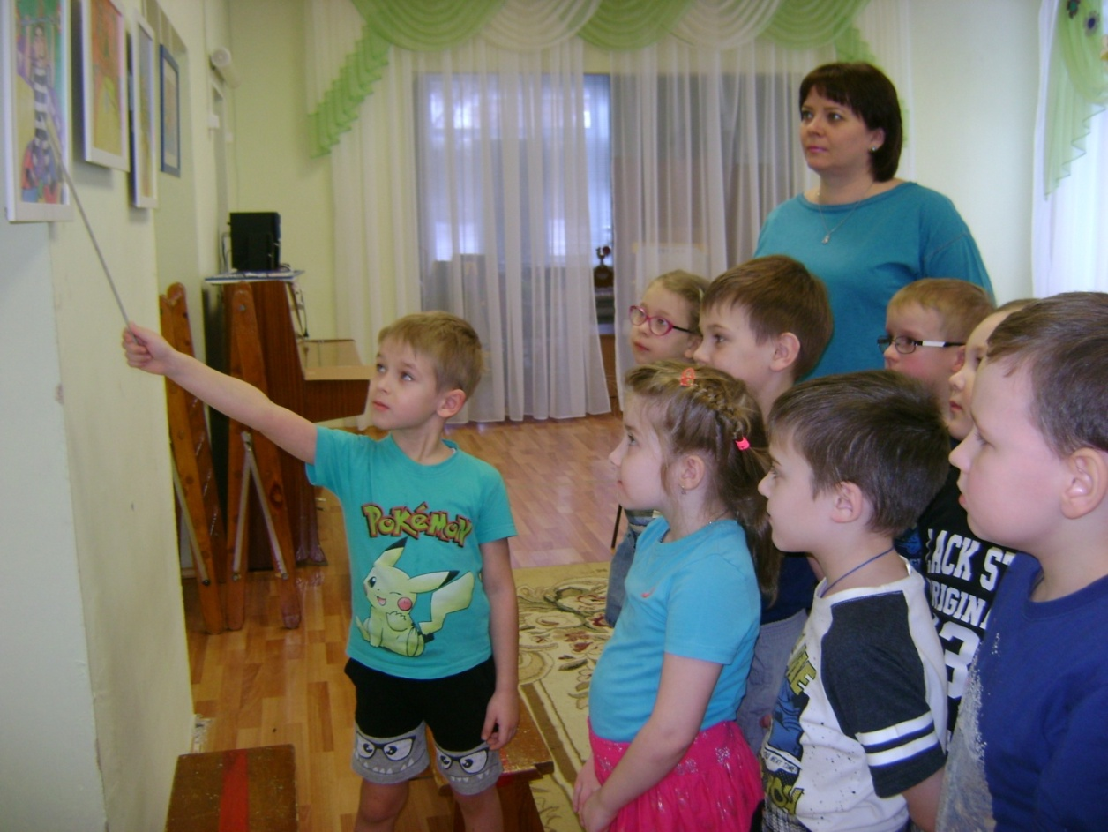 Ребёнок-экскурсовод проводит экскурсию, знакомит присутствующих с экспозицией, озвучивает название картин, зачитывает стихи к ним. Наиболее любознательные зрители задают автору вопросы. Далее автор рассказывает о своих планах на будущее. Обобщение педагогом самооценки автора и высказываний детей; награждение автора дипломом и памятным подарком, вручение сувениров детям, оказавшим помощь в организации персональной выставки своего товарища.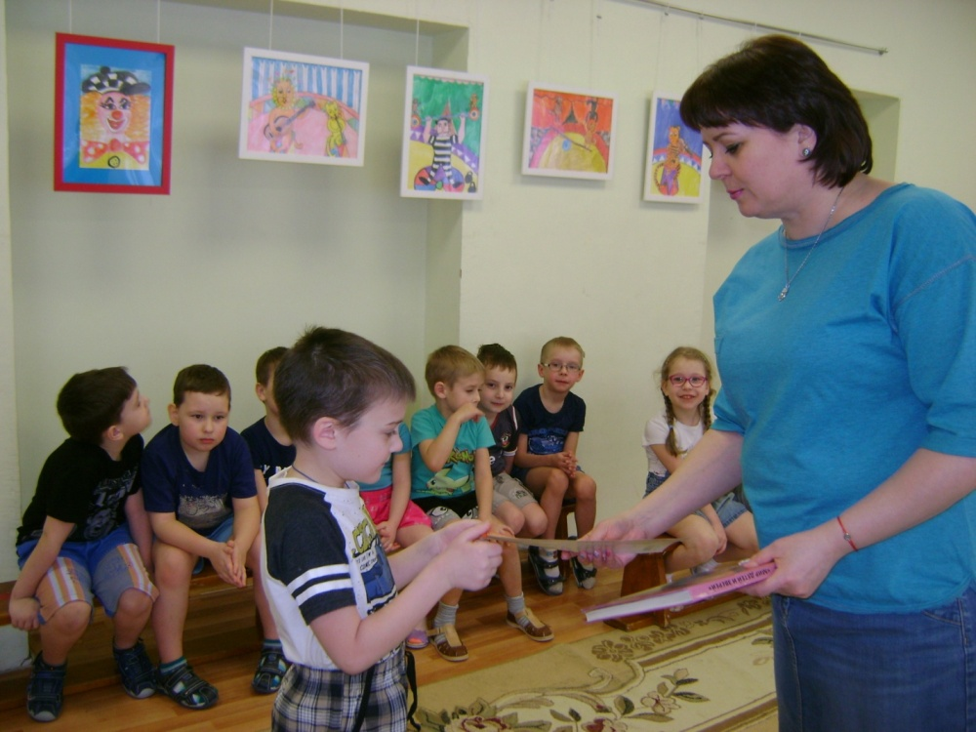
Воспитатель ещё раз благодарит автора за доставленное удовольствие и детей, которые приняли активное участие в подготовке и проведении его персональной выставки.

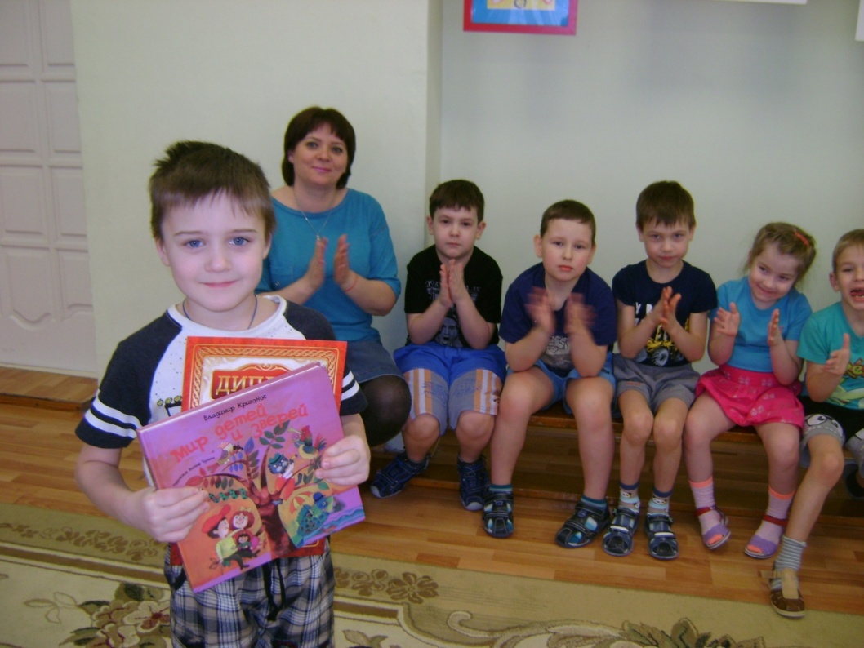

Персональная выставка помогает ребёнку увидеть свои работы, своё творчество со стороны как зрителю, утвердиться как личности, понять значимость своего труда. Именно эта форма работы создаёт условия для самореализации детей в процессе художественной деятельности, помогает совершенствовать технику в том или ином виде художественной деятельности, развивает отзывчивость и эмоциональную поддержку воспитанников по отношению друг к другу.
Художественные работы, сознанные юным дарованием в разные годы жизни, в развитии его личности оставляют глубокий след, так как воспитанник приобретает такой опыт настоящего творчества, который в дальнейшем сможет приложить к любой области труда.
А персональная выставка – это та точка, от которой ребёнок делает шаг для достижения новых целей.

